Jaunuolių dienos centro jaunuolių taryba organizavo pokyčių centre vertinimą. Nuo gruodžio 4 d. iki 8 d., jaunuoliai vertino įvykusius pokyčius rūbinės patalpoje ir valgykloje. Savo nuomonę jie išreiškė paruoštoje lengvai skaitomoje anketoje.
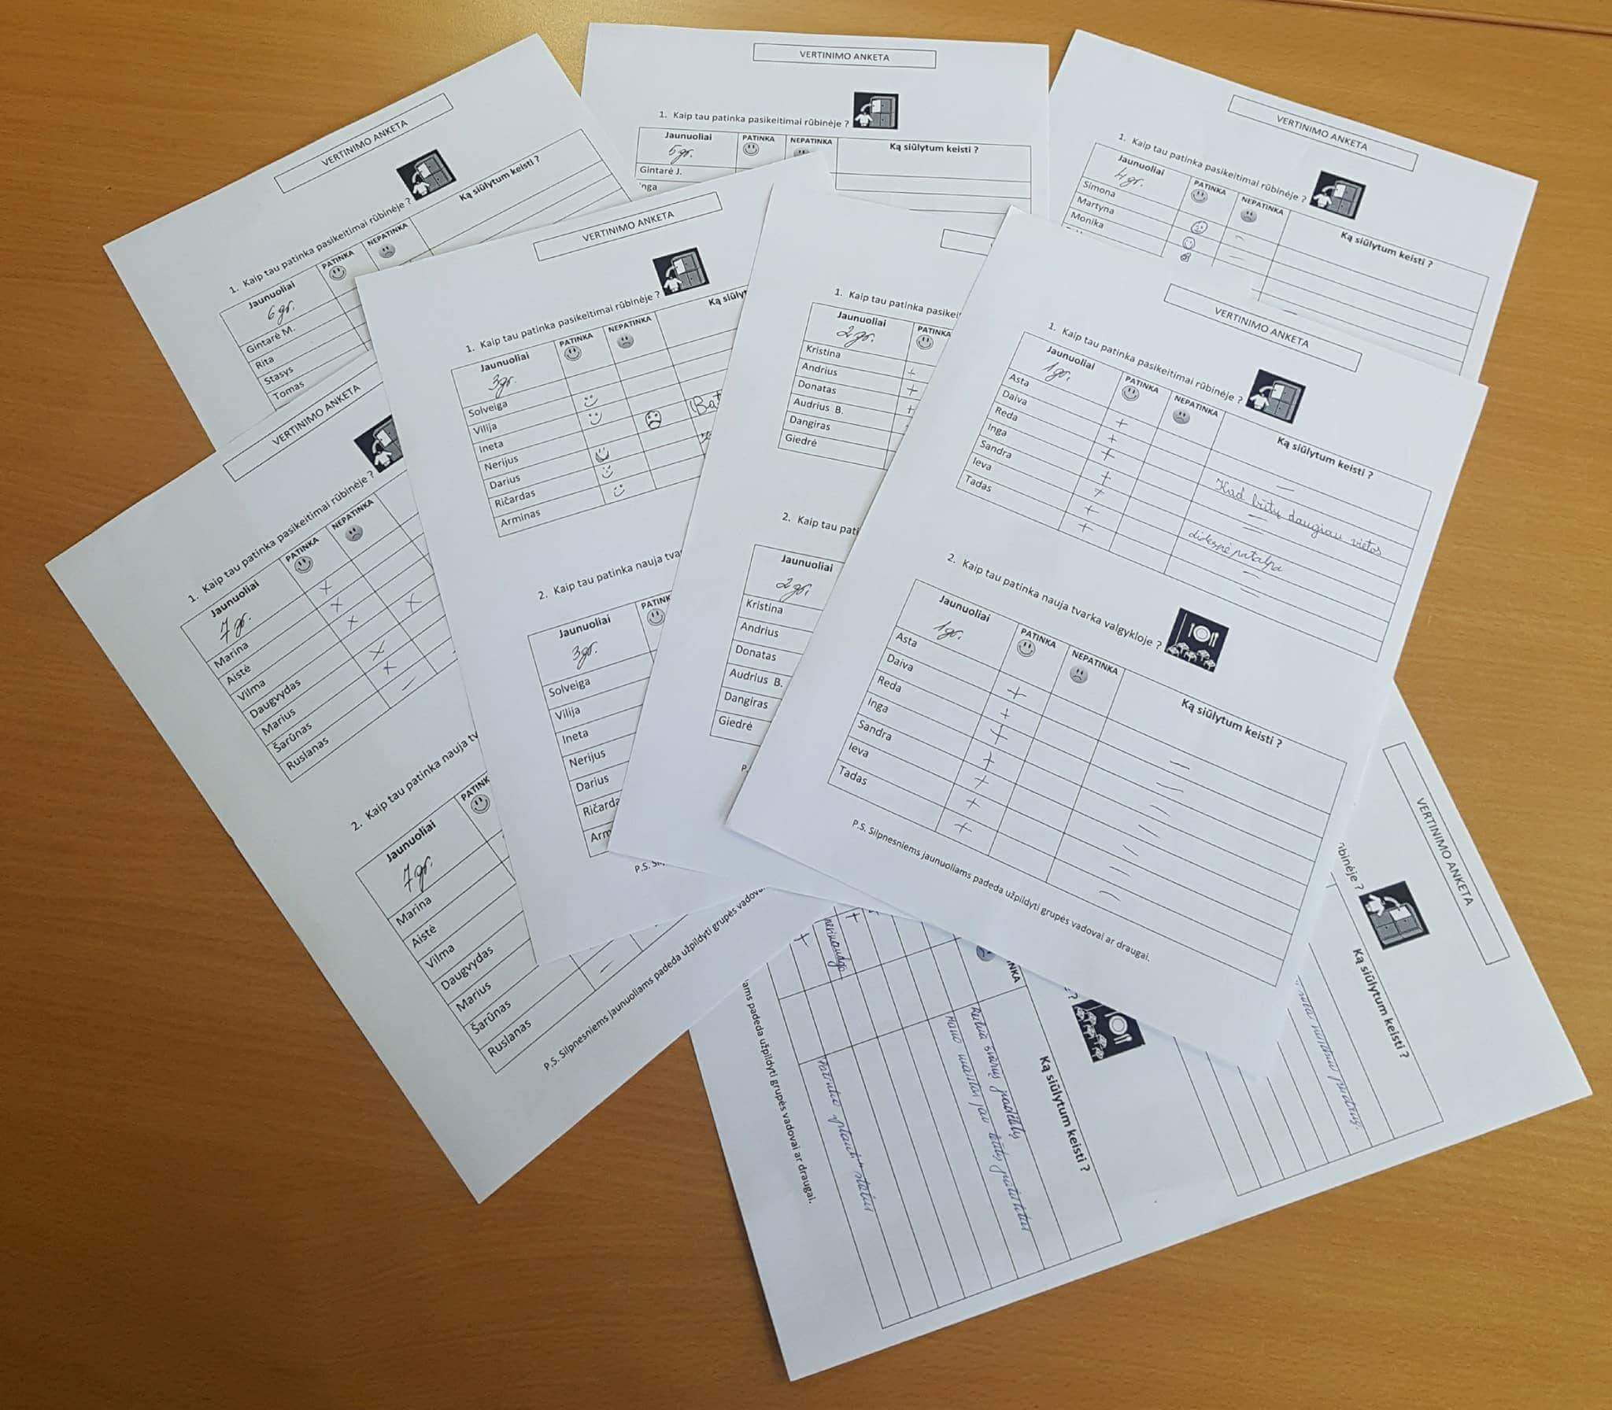
Jaunuolių vertinimo anketos gauti rezultatai
Apklausoje dalyvavo 55 jaunuoliai.
- Ar patinka pasikeitimai rūbinėje?
PATINKA- 51
NEPATINKA – 4
Gauti pasiūlymai:
- Kad būtų daugiau vietos
- Kad būtų didesnė patalpa
- Kad batai būtų atskirai
- Reikėtų įrengti filmavimo kameras
- Būtų geriau, kad spintelių durys būtų stumdomos ir aš pats galėčiau jas atidaryti
2. Ar patinka nauja tvarka valgykloje?
PATINKA – 55
NEPATINKA – 0
Gauti pasiūlymai:
- Norėčiau, kad padėklai būtų švaresni
- Norėčiau, kad maistas jau būtų patiektas, kai atvažiuoju į valgyklą

